UML : TP3

Etape 1
Personne : toute personne qui souhaite accéder à l’application uniquement pour consulter des voyages, et qui doit créer un compte pour réserver ou payer un séjour
Carte bancaire valide : carte bancaire qui ne présente pas de falsification / qui a un débit suffisant pour la transaction
Chèque vacances : document qui permet de payer le séjour au même titre qu’une carte bancaire valide mais qui ne permet pas de rendre la monnaie sur le montant payé et qui peut nécessiter plusieurs itérations de traitement
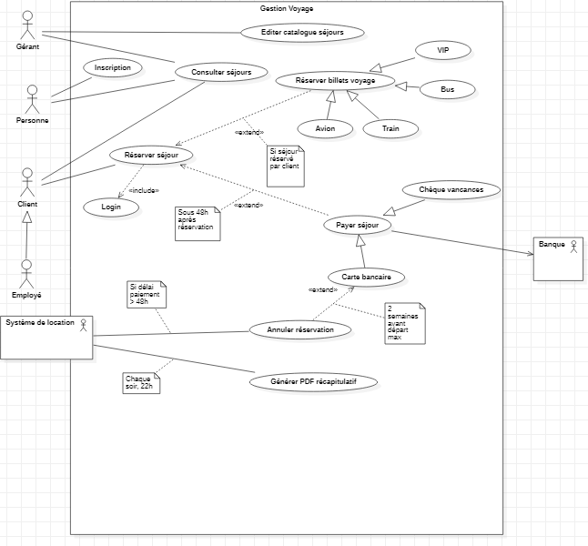

Description textuelle du cas « Payer séjour » :
Nom du cas | Payer séjour
Objectif | Un client paie le séjour réservé
Précondition | S’être identifié avec son compte et avoir réservé un séjour
Contraintes éventuelles | 48 heures de délai au maximum après réservation pour payer le séjour
Début du cas | Quand client décide de payer
Fin du cas | Si réservation payée ou si délai de 48 heures échu
Acteurs | Client, Système de location, Banque
Scénario nominal | 1 : Le client sélectionne une réservation à payer  2 : Il renseigne son (ses) moyen(s) de paiement tant qu’il n’a pas payé l’intégralité du prix  3 : Réservation validée avec succès
Scénario alternatif | 1 : idem  2 | 1 : idem  2 | 2 : Moyen de paiement invalide  2 | 3 : Sélection d’un autre moyen de paiement  3 : idem 1
Scénario d’exception | 1 : idem  2 : Le délai de 48 heures est dépassé  3 : échec

Etape 2
Cas d’utilisation choisi : Payer Séjours
Diagramme de séquence en boite blanche
On a fait l’hypothèse que le client peut payer un voyage à la fois en chèque vacance et en carte bleue. Ainsi l’utilisateur peux effectuer différents paiements pour une réservation jusqu’à ce qu’il ai payé l’intégration du prix.
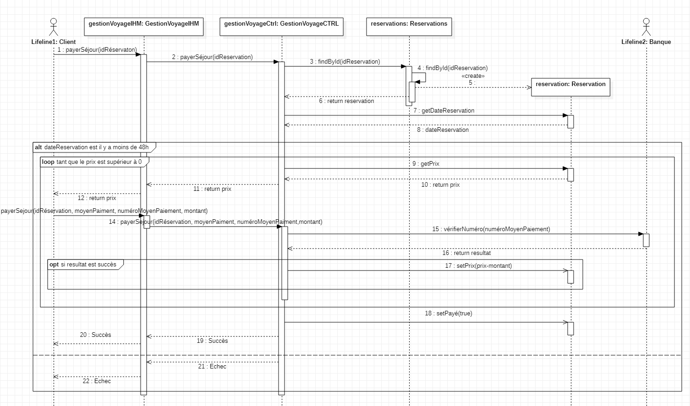

Etape 3
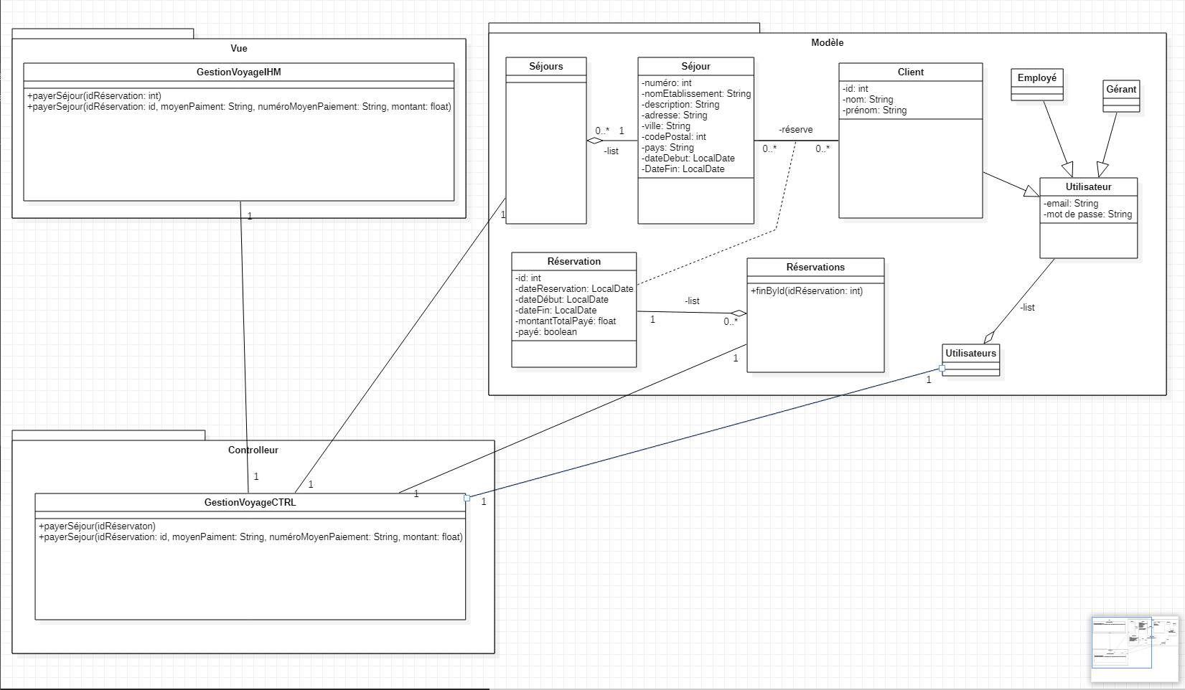

Etape 4
